Hörverstehen
Hören Sie sich die Rap-Version des Gedichts an und füllen Sie die Lücken mithilfe der Wörter im Kasten aus.
Heinrich Heine (1799-1856)
Loreley
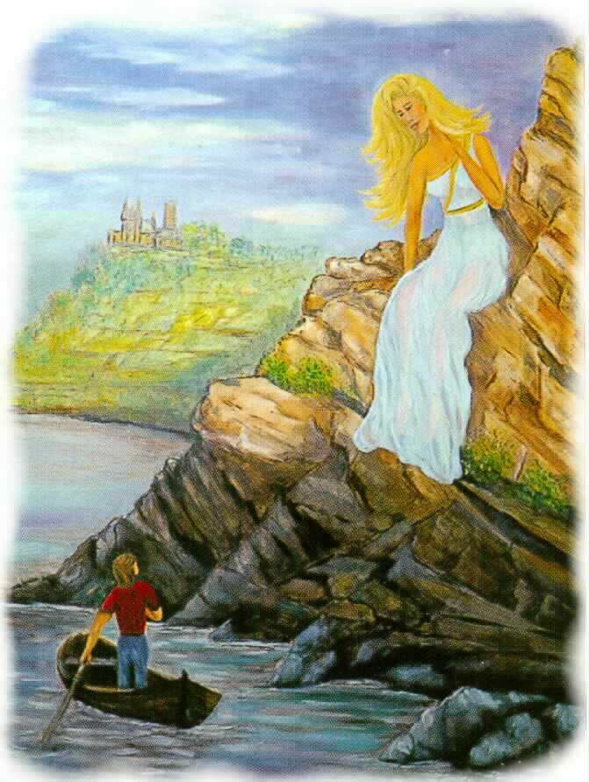
Ich weiß nicht, was soll es bedeuten,
Daß ich so traurig bin;
Ein ................. aus alten Zeiten,
Das kommt mir nicht aus dem ...........................
Die .................. ist kühl und es dunkelt,
Und ruhig fließt der Rhein;
Der Gipfel des Berges .............................
Im Abendsonnenschein
Die schönste ......................... sitzet
Dort oben wunderbar,
Ihr goldnes Geschmeide (*la parure) ...........................,
Sie kämmt ihr goldnes ...........................
Sie ..................es mit goldnem Kamme* (le peigne),
Und singt ein Lied dabei;
Das hat eine ........................................,
Gewaltige ......................................
Den ......................., im kleinen Schiffe,
Ergreift es mit wildem Weh* (das Weh : la douleur);
Er schaut nicht die ..............................,
Er schaut nur hinauf in die ..............................
Ich glaube, die ...................... verschlingen* (engloutir)
Am Ende Schiffer und Kahn;
Und das hat mit ihrem ...................................
Die Loreley .....................................
Haar getan Wellen kämmt Luft Melodei
wundersame Schiffer funkelt *(brille) Märchen Sinn Singen
Felsenriffe (das /les récifs) Höh' Jungfrau blitzet

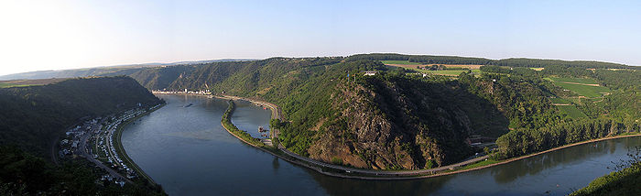

Leseverstehen
Gruppe 1
- Kontext
Wer ?
Wo?
- Welche Wörter gehören zum Wortfeld der Natur ?

- Was ist dem Mann passiert ? Warum ?

- Kontext
Wann ?
Was ?
- Welche Wörter gehören zum Wortfeld der unwiderstehlichen Frau?

- Was macht die Frau auf dem Felsen ? Was ereignet sich ?

- Hat diese Frau in der Wirklichkeit existiert ? JA NEIN

- Denkpause : Ist die Loreley eine Heldin, ein Mythos oder eine Sage ? Warum ?

